Инструкция к приложению O-Droid
- Установите приложение на ваше Android-устройство (смартфон, планшет и т.д., далее – «устройство»). Для этого воспользуйтесь GooglePlay или сбросьте файл o-droid.apk на устройство и откройте его. Вам также понадобятся карты (изображения в формате .png, .jpg или .gif)
- Запустите приложение. При этом на карте памяти устройства создастся папка O-Droid Maps. Поместите карты в эту папку (воспользуйтесь стандартным менеджером файлов устройства)
- Привязка карты. Выберите из списка карту. Вам понадобятся географические координаты двух точек на этой карте. Можете воспользоваться GoogleMaps или ЯндексКарты. При длинном нажатии на точку карты высветится диалог с вводом координат точки (рис. 1). Аналогично для второй точки. Файлом привязки является текстовый файл, автоматически создающийся в папке O-Droid Maps. Не удаляйте его.

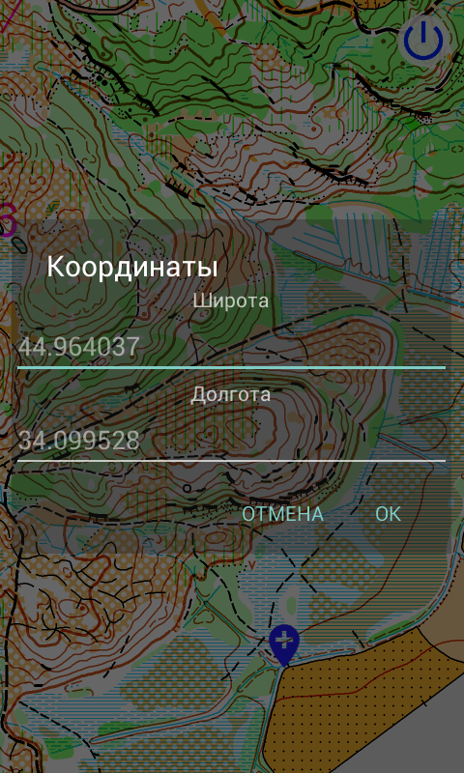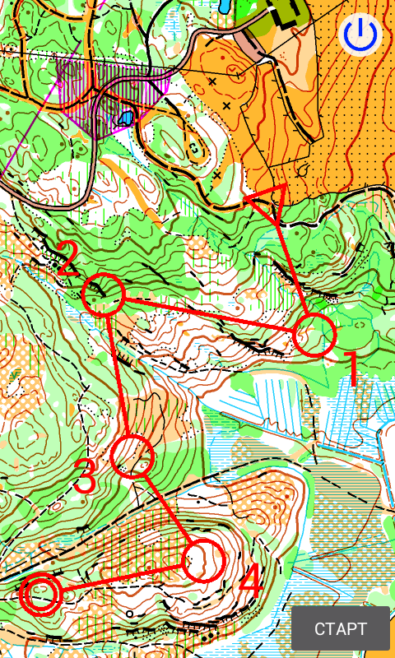

- В режиме тренировки показывается ваше местоположение на карте и, при необходимости, трек. Карта центрируется по вашему положению, в общих настройках приложения можно выбрать масштаб (для более точного подсчета масштаба укажите размеры вашего экрана), возможность перетаскивания карты, цвет трека.
- В режиме соревнования вы ставите пункты длинным нажатием
(рис. 2), выбираете уровень сложности и приступаете к последовательному взятию КП. При приближении к КП (расстояние указывается в настройках) издается звуковой сигнал (аналогичный принятому сообщению). Для выключения геолокации при выходе нажимайте синюю кнопку.
Это простое приложение для тренировки по спортивному ориентированию.
Для его использования вам понадобятся: смартфон (или планшет), карта (в формате .png, .jpg или .gif) и немного фантазии.
Чтобы привязать карту, указываете координаты всего лишь двух её точек (желательно в противоположных углах).
Всё. Берёте смартфон и идёте тренироваться.
Прибываете на местность, включаете GPS смартфона, запускаете приложение. В простейшем варианте можете видеть ваше положение на карте и, если нужно, трек. Если этого мало, прямо в смартфоне ставите дистанцию, выбираете уровень (лёгкий - с треком и вашим местоположением, тяжелый - просто карта с дистанцией), нажимаете «Старт» и начинаете движение в сторону первого КП. Когда будете недалеко от него, смартфон известит вас звуком принятого сообщения. С остальными КП – аналогично.
Приложение абсолютно бесплатно, встроенной рекламы нет.
Не используйте на официальных стартах.
Подробная инструкция
https://drive.google.com/open?id=0B9T2LZVMeEPXbW9aM2ZXQ2FpeUU
Скачать также можно с
https://drive.google.com/open?id=0B9T2LZVMeEPXYjlXQWViVGIzelE

